Встреча в музее.
Красная армия 81 год назад одержала победу в Сталинградской битве.
2 февраля 1943-го она нанесла сокрушительное поражение войскам под командованием фельдмаршала Фридриха Паулюса. Так закончилось контрнаступление, которому предшествовали четыре месяца обороны, непрекращающихся атак, обстрелов и бомбардировок со стороны фашистов. Сталинград выстоял, и этот успех перевернул ход всей Великой Отечественной войны.
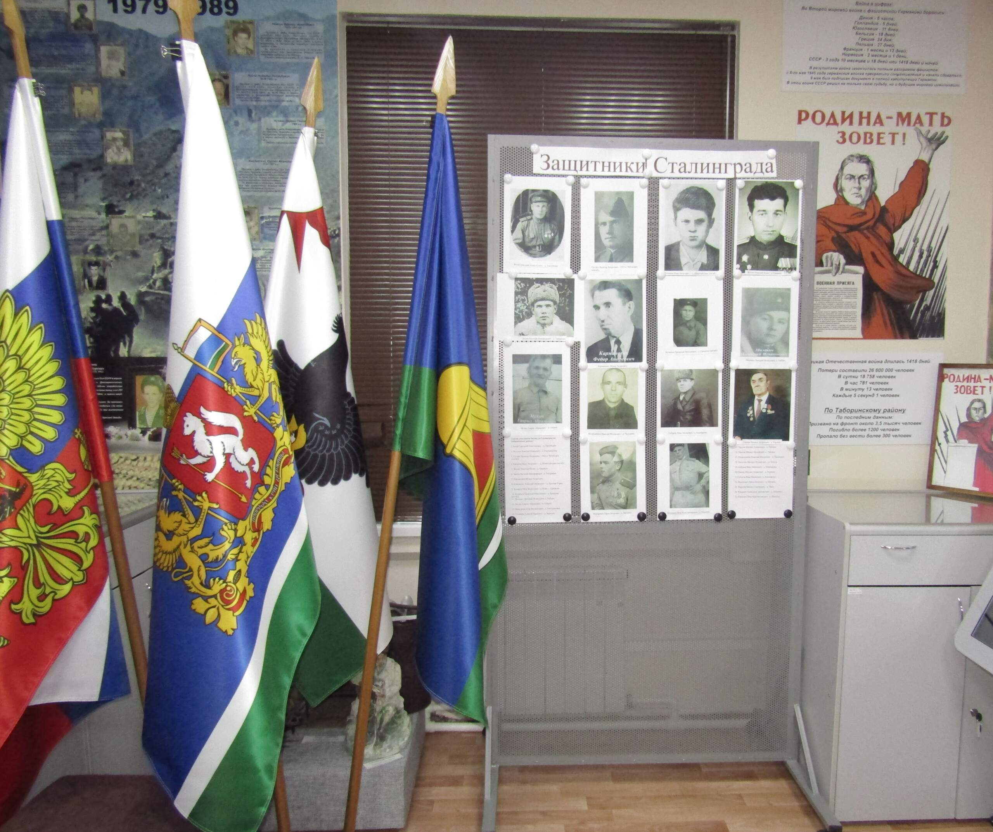
(На выставке только 14 фото участников Сталинградской битвы).
Сталинградская битва стала одной из самых ожесточённых и кровопролитных войн в истории человечества. В настоящее время выявлено 25 человек, призванных на Великую Отечественную войну из Таборинского района. Они были участниками битвы под Сталинградом, внесли свой вклад в перелом Великой Отечественной войны.
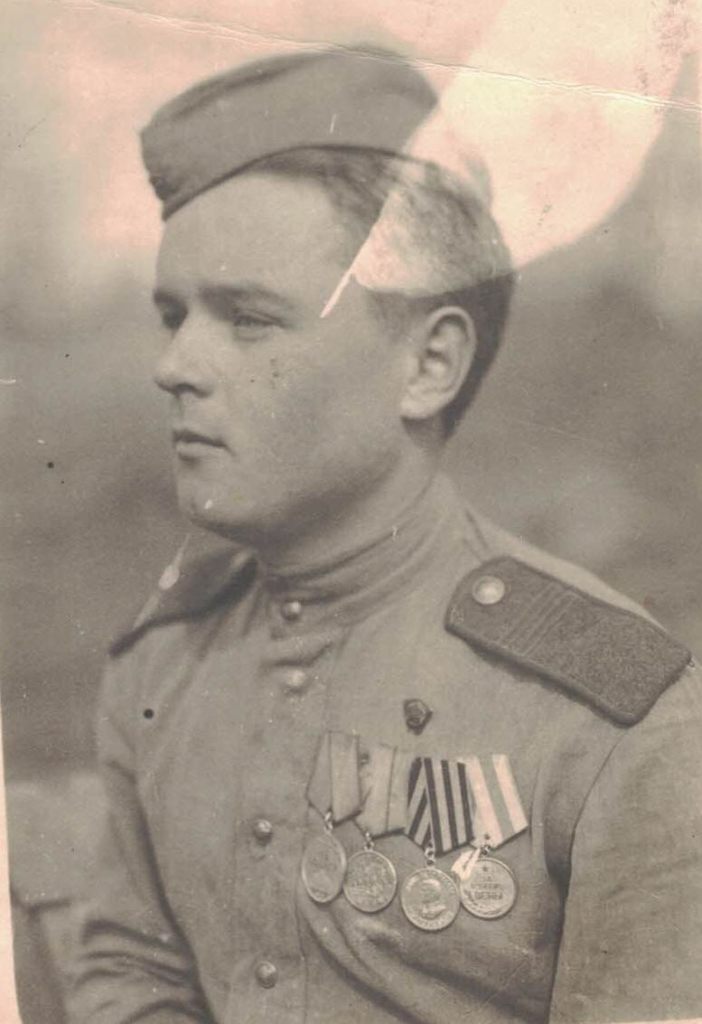
Среди них Ефим Петрович Федорович.
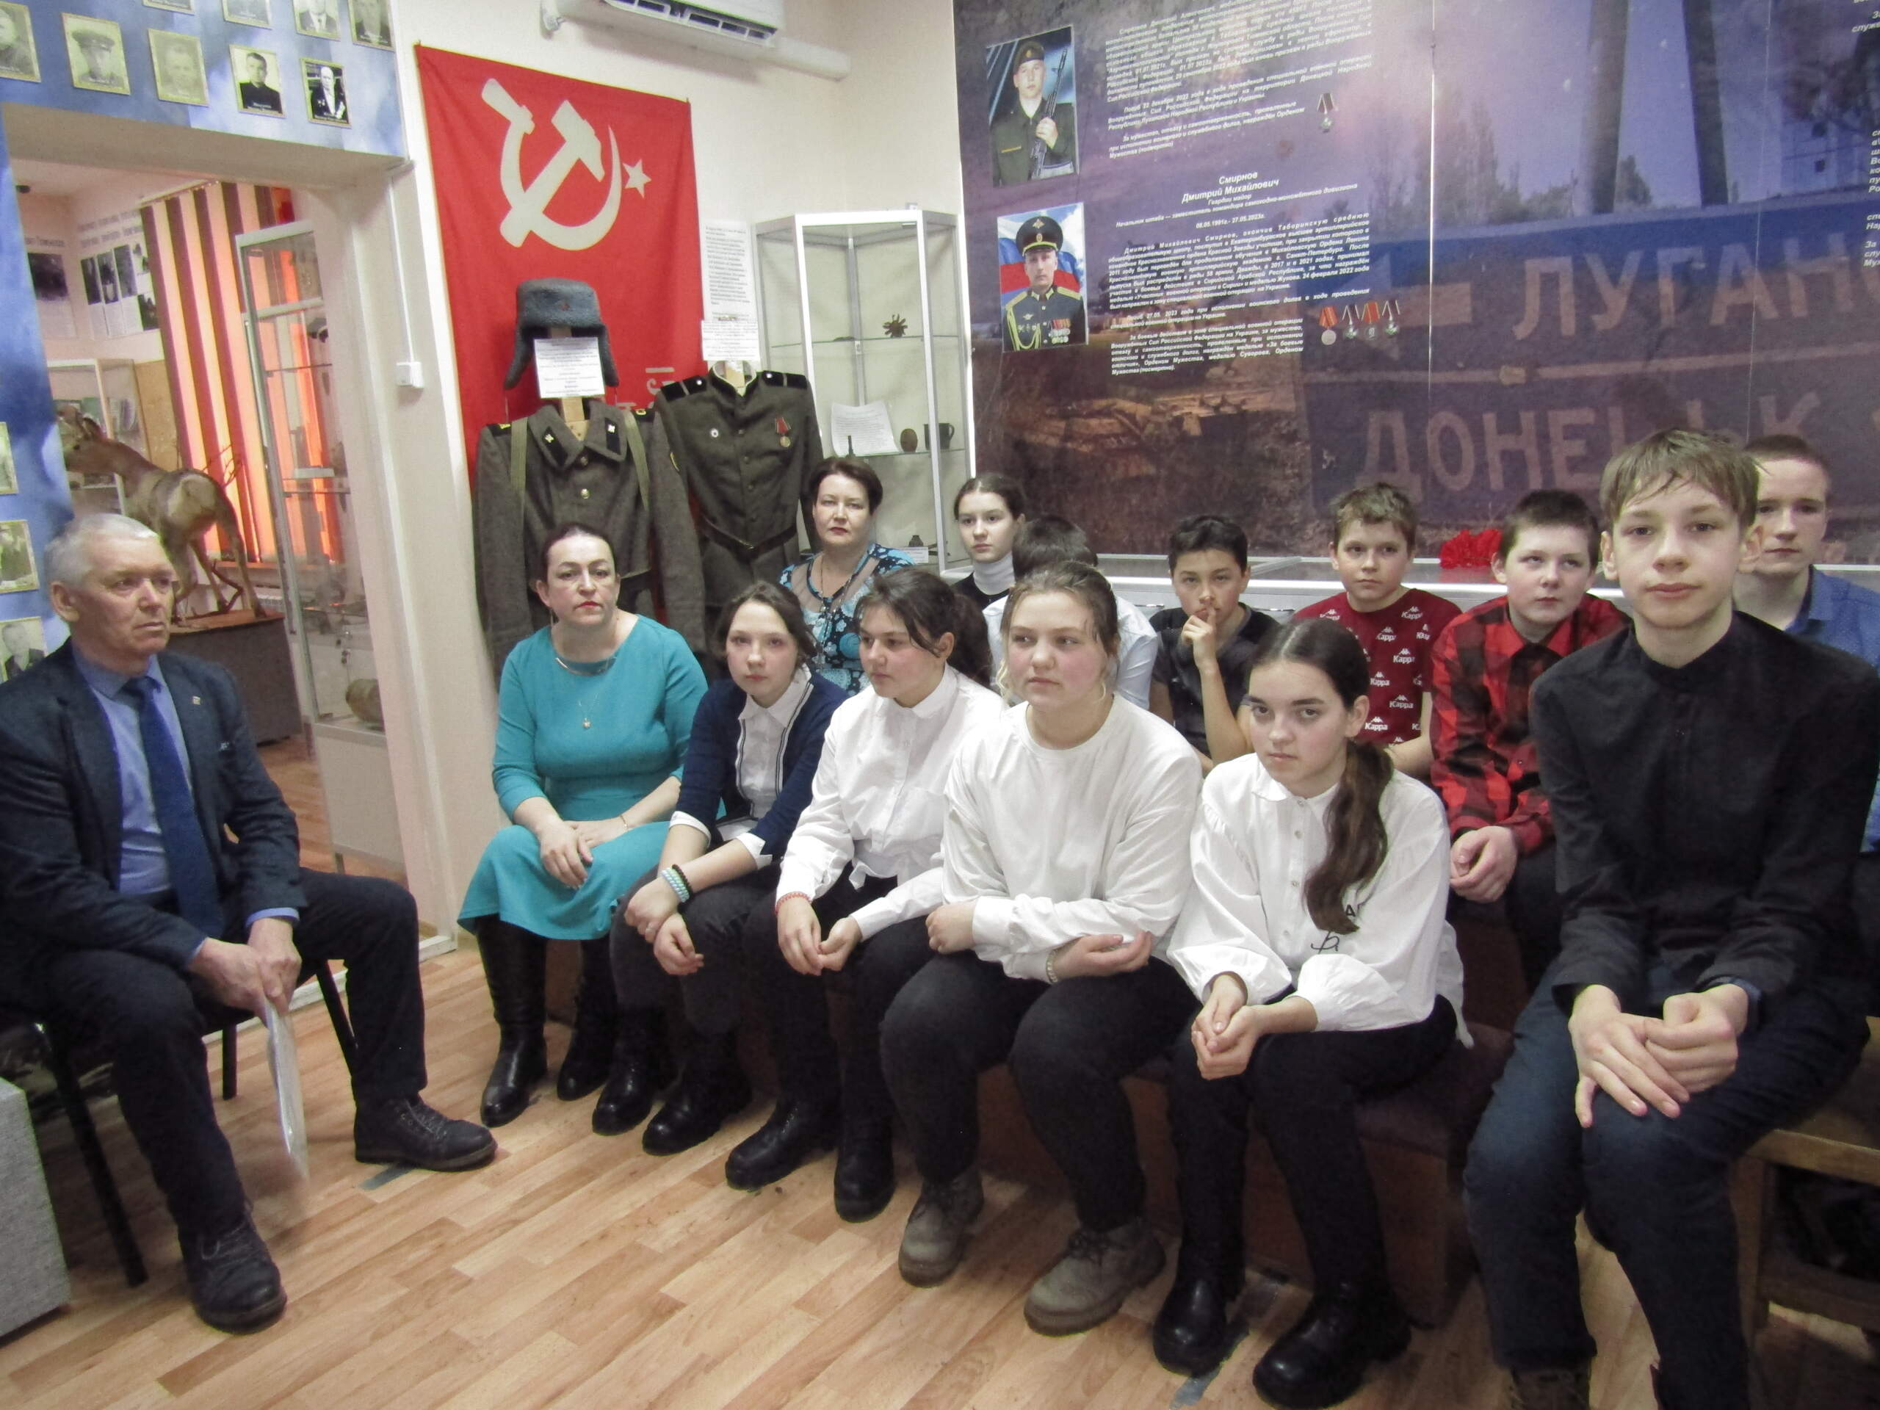
26 февраля в музее состоялась встреча с Сергеем Ефимовичем Федоровичем и Нелей Сергеевной Кобелевой, сыном и внучкой участника битвы за Сталинград - Федоровича Ефима Петровича. На встречу пришли учащиеся 7-го класса под руководством классного руководителя Юлии Витальевны Балыбердиной.
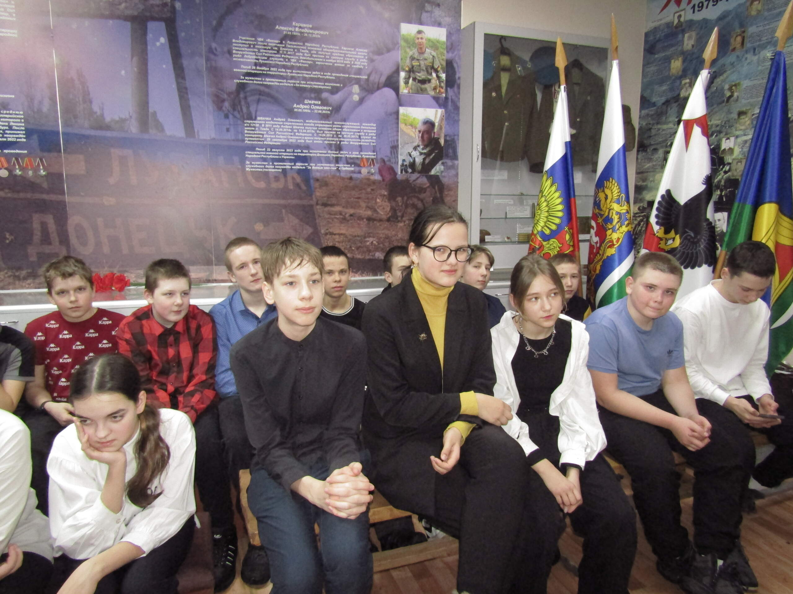
В начале встречи посмотрели короткометражный фильм "Сталинград. Победа", затем методист музея кратко рассказала историю этого легендарного города и о том, как и когда менялись его названия: Царицын, Сталинград, Волгоград. Рассказала об освобождении города, назвала имена наших земляков, воевавших за его освобождение.
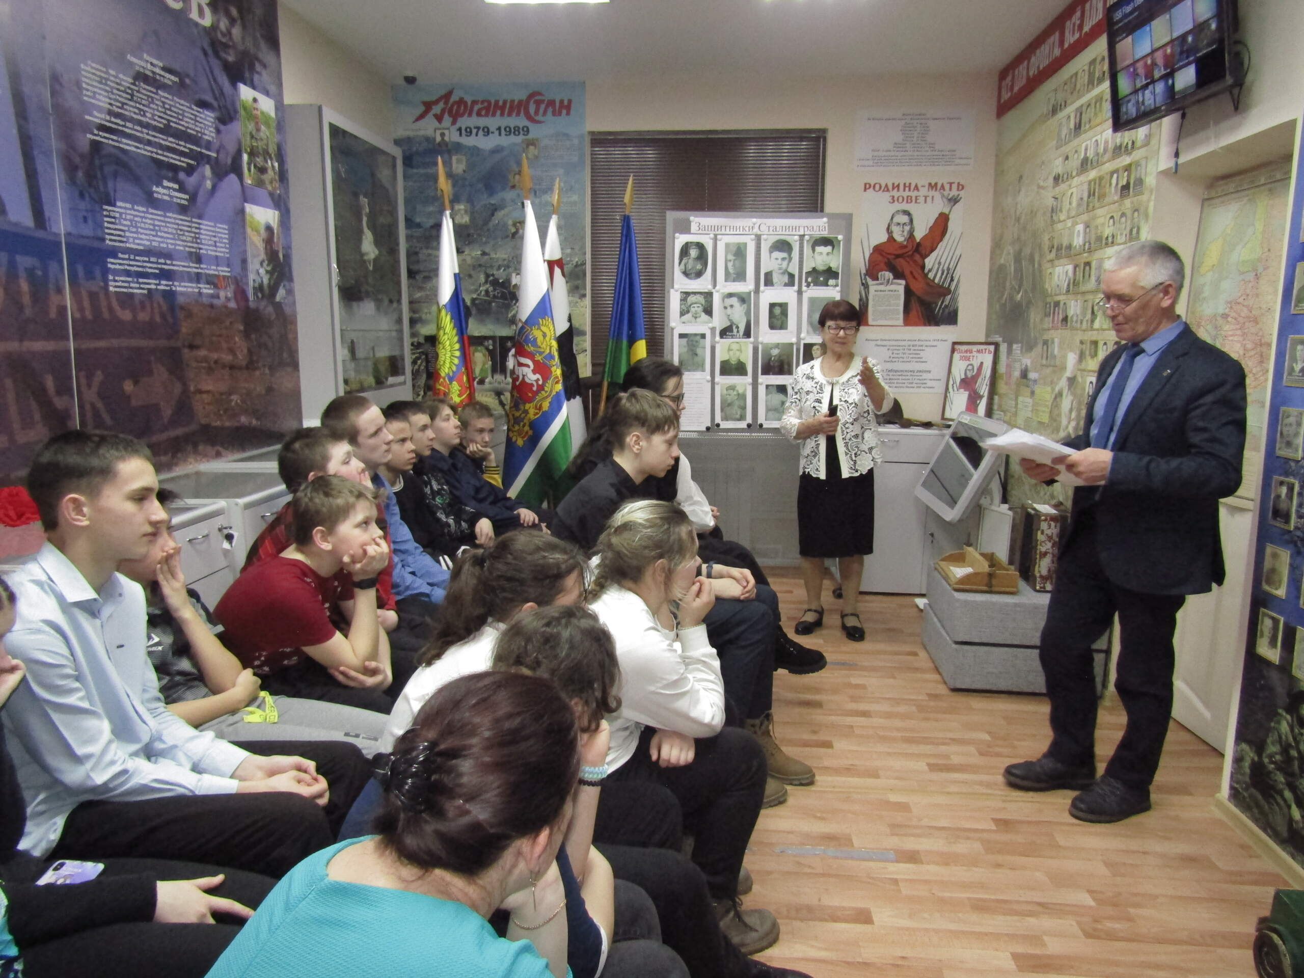
Сергей Ефимович рассказал о своём отце, воевавшем под Сталинградом в должности связиста. Ефим Петрович рано ушёл из жизни по причине получения на фронте сильного химического отравления. Сергей в семье был четвёртым ребёнком и лишился отца, когда ему было всего 9 месяцев.
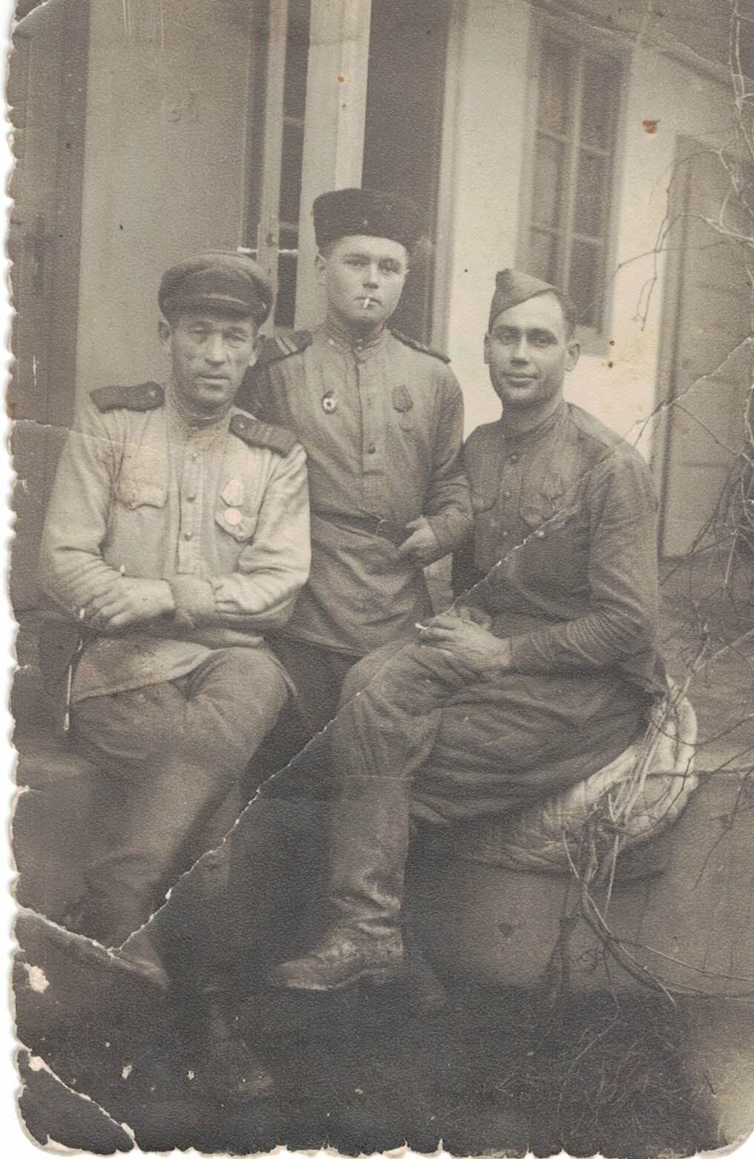
Ефим Петрович Федорович в центре.

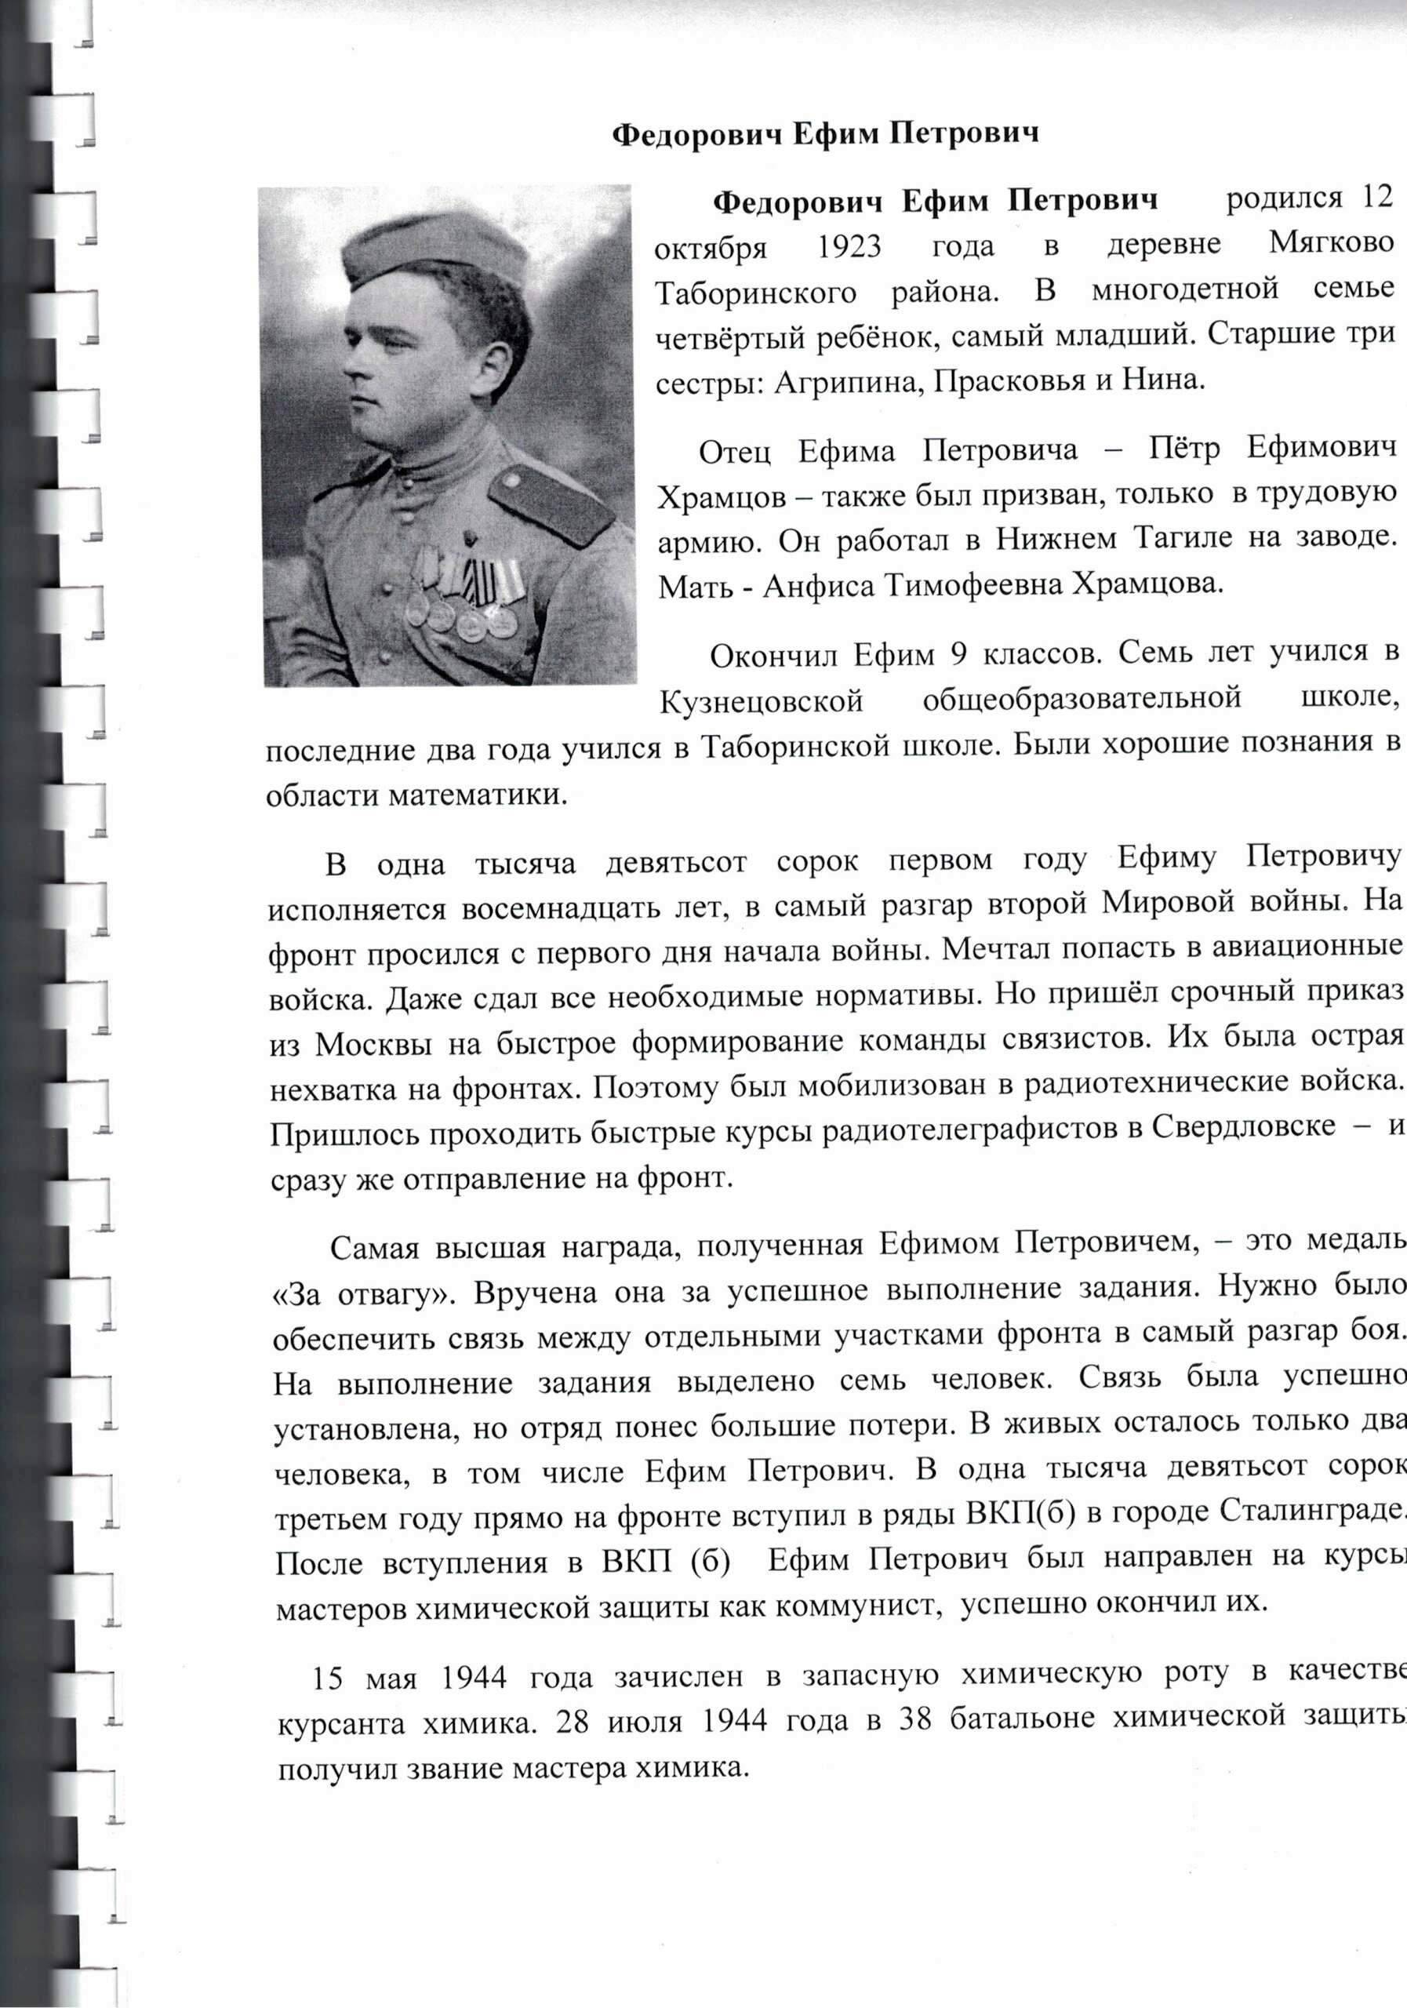
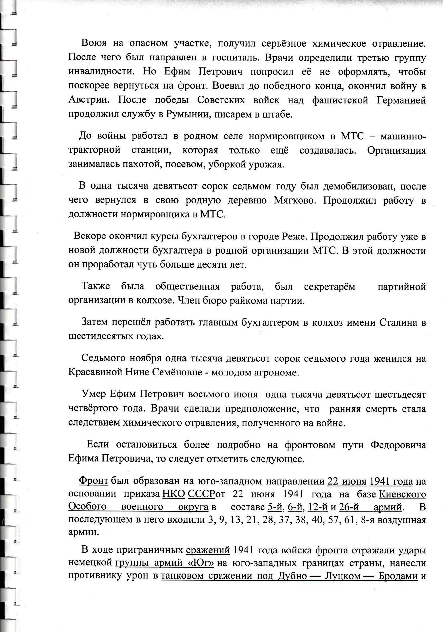
Материалы, собранные внуком Ефима Петровича - Дмитрием Федоровичем.
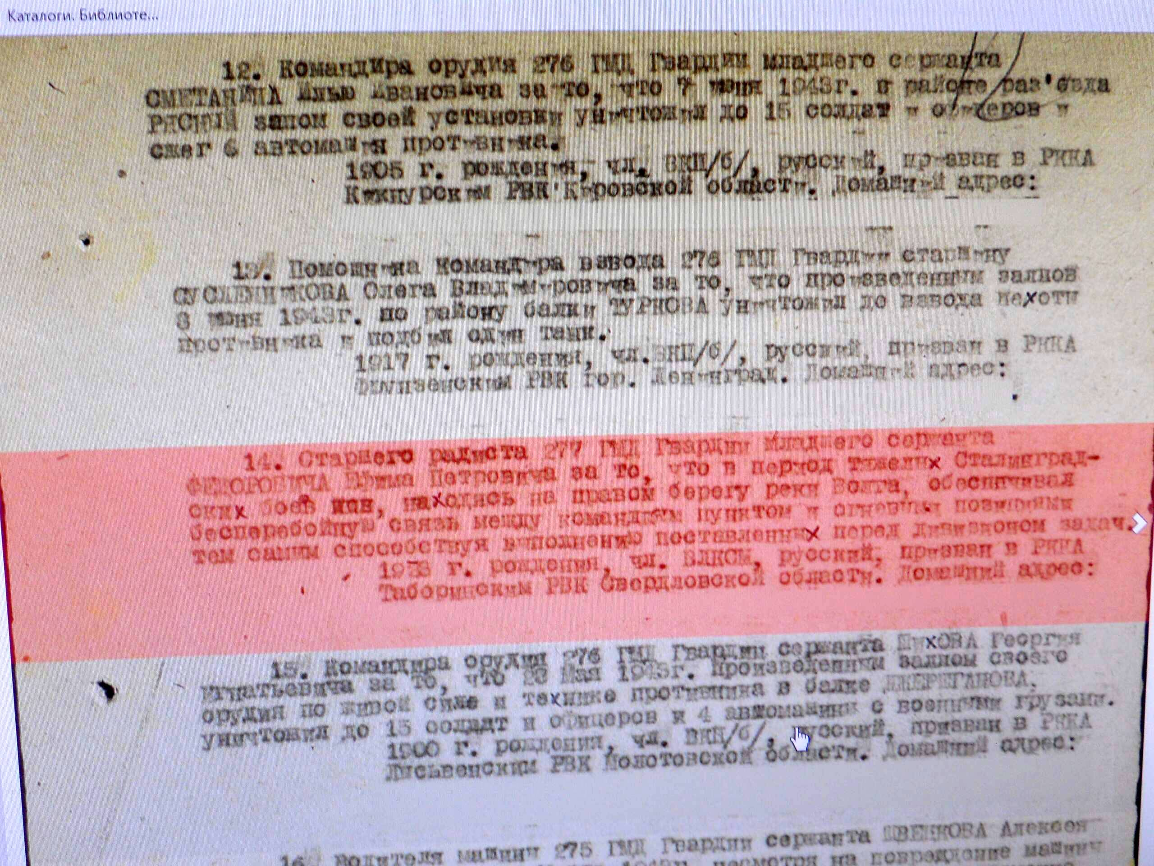
Приказ о награждении Ефима Петровича Федоровича медалью "За отвагу" за битву под Сталинградом.
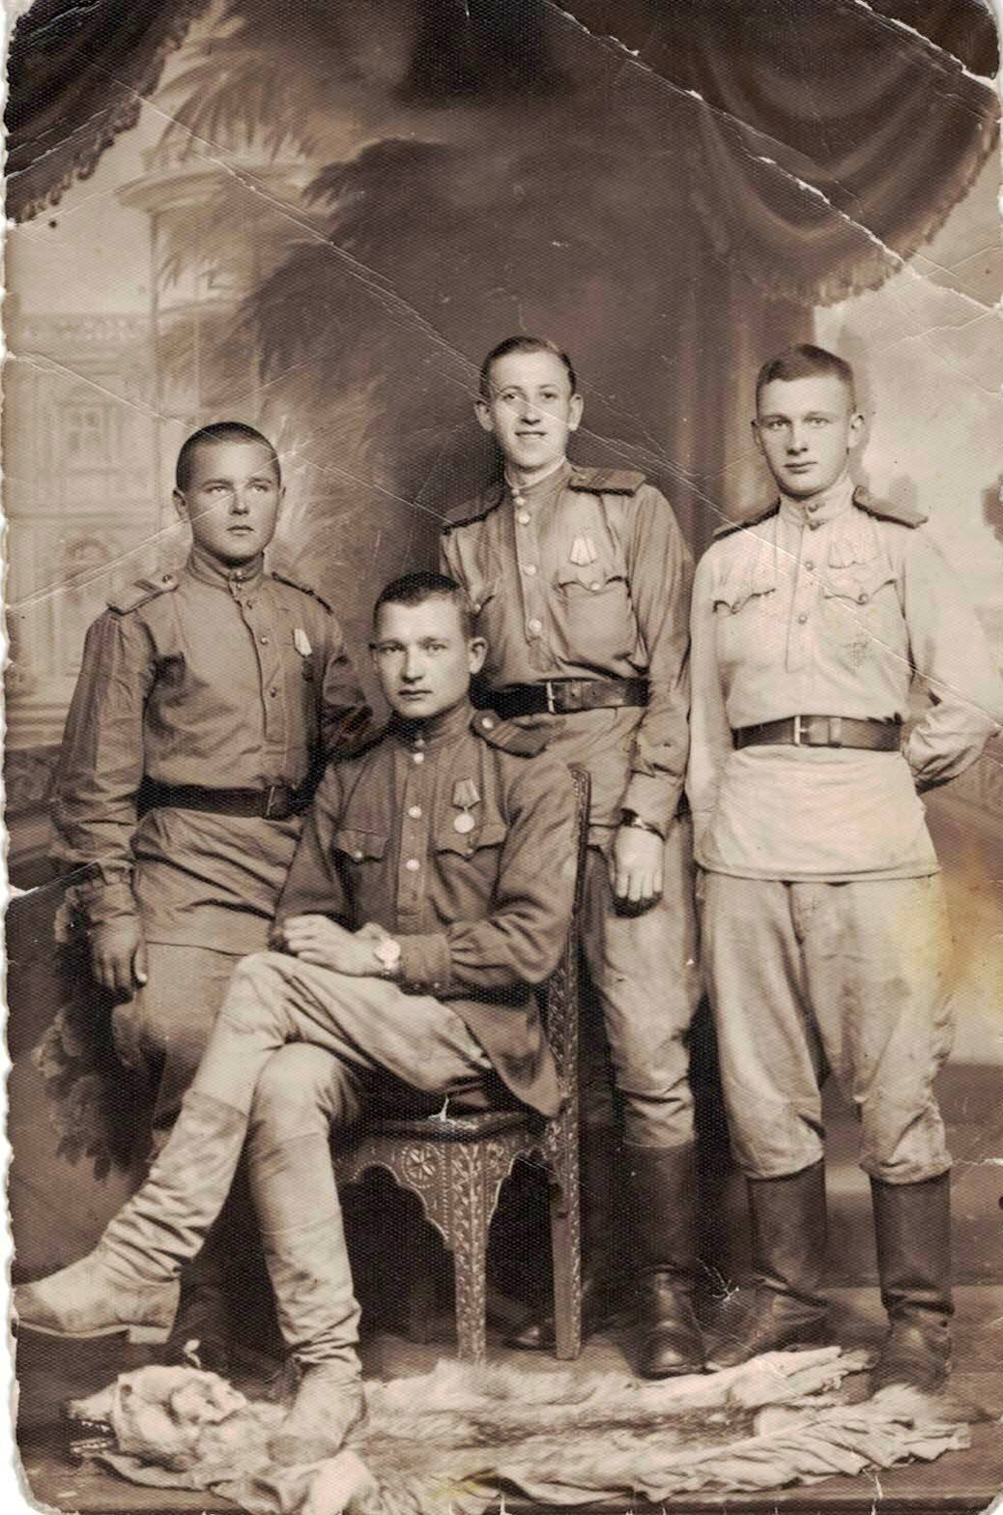
Ефим Петрович Федорович 1-й слева.

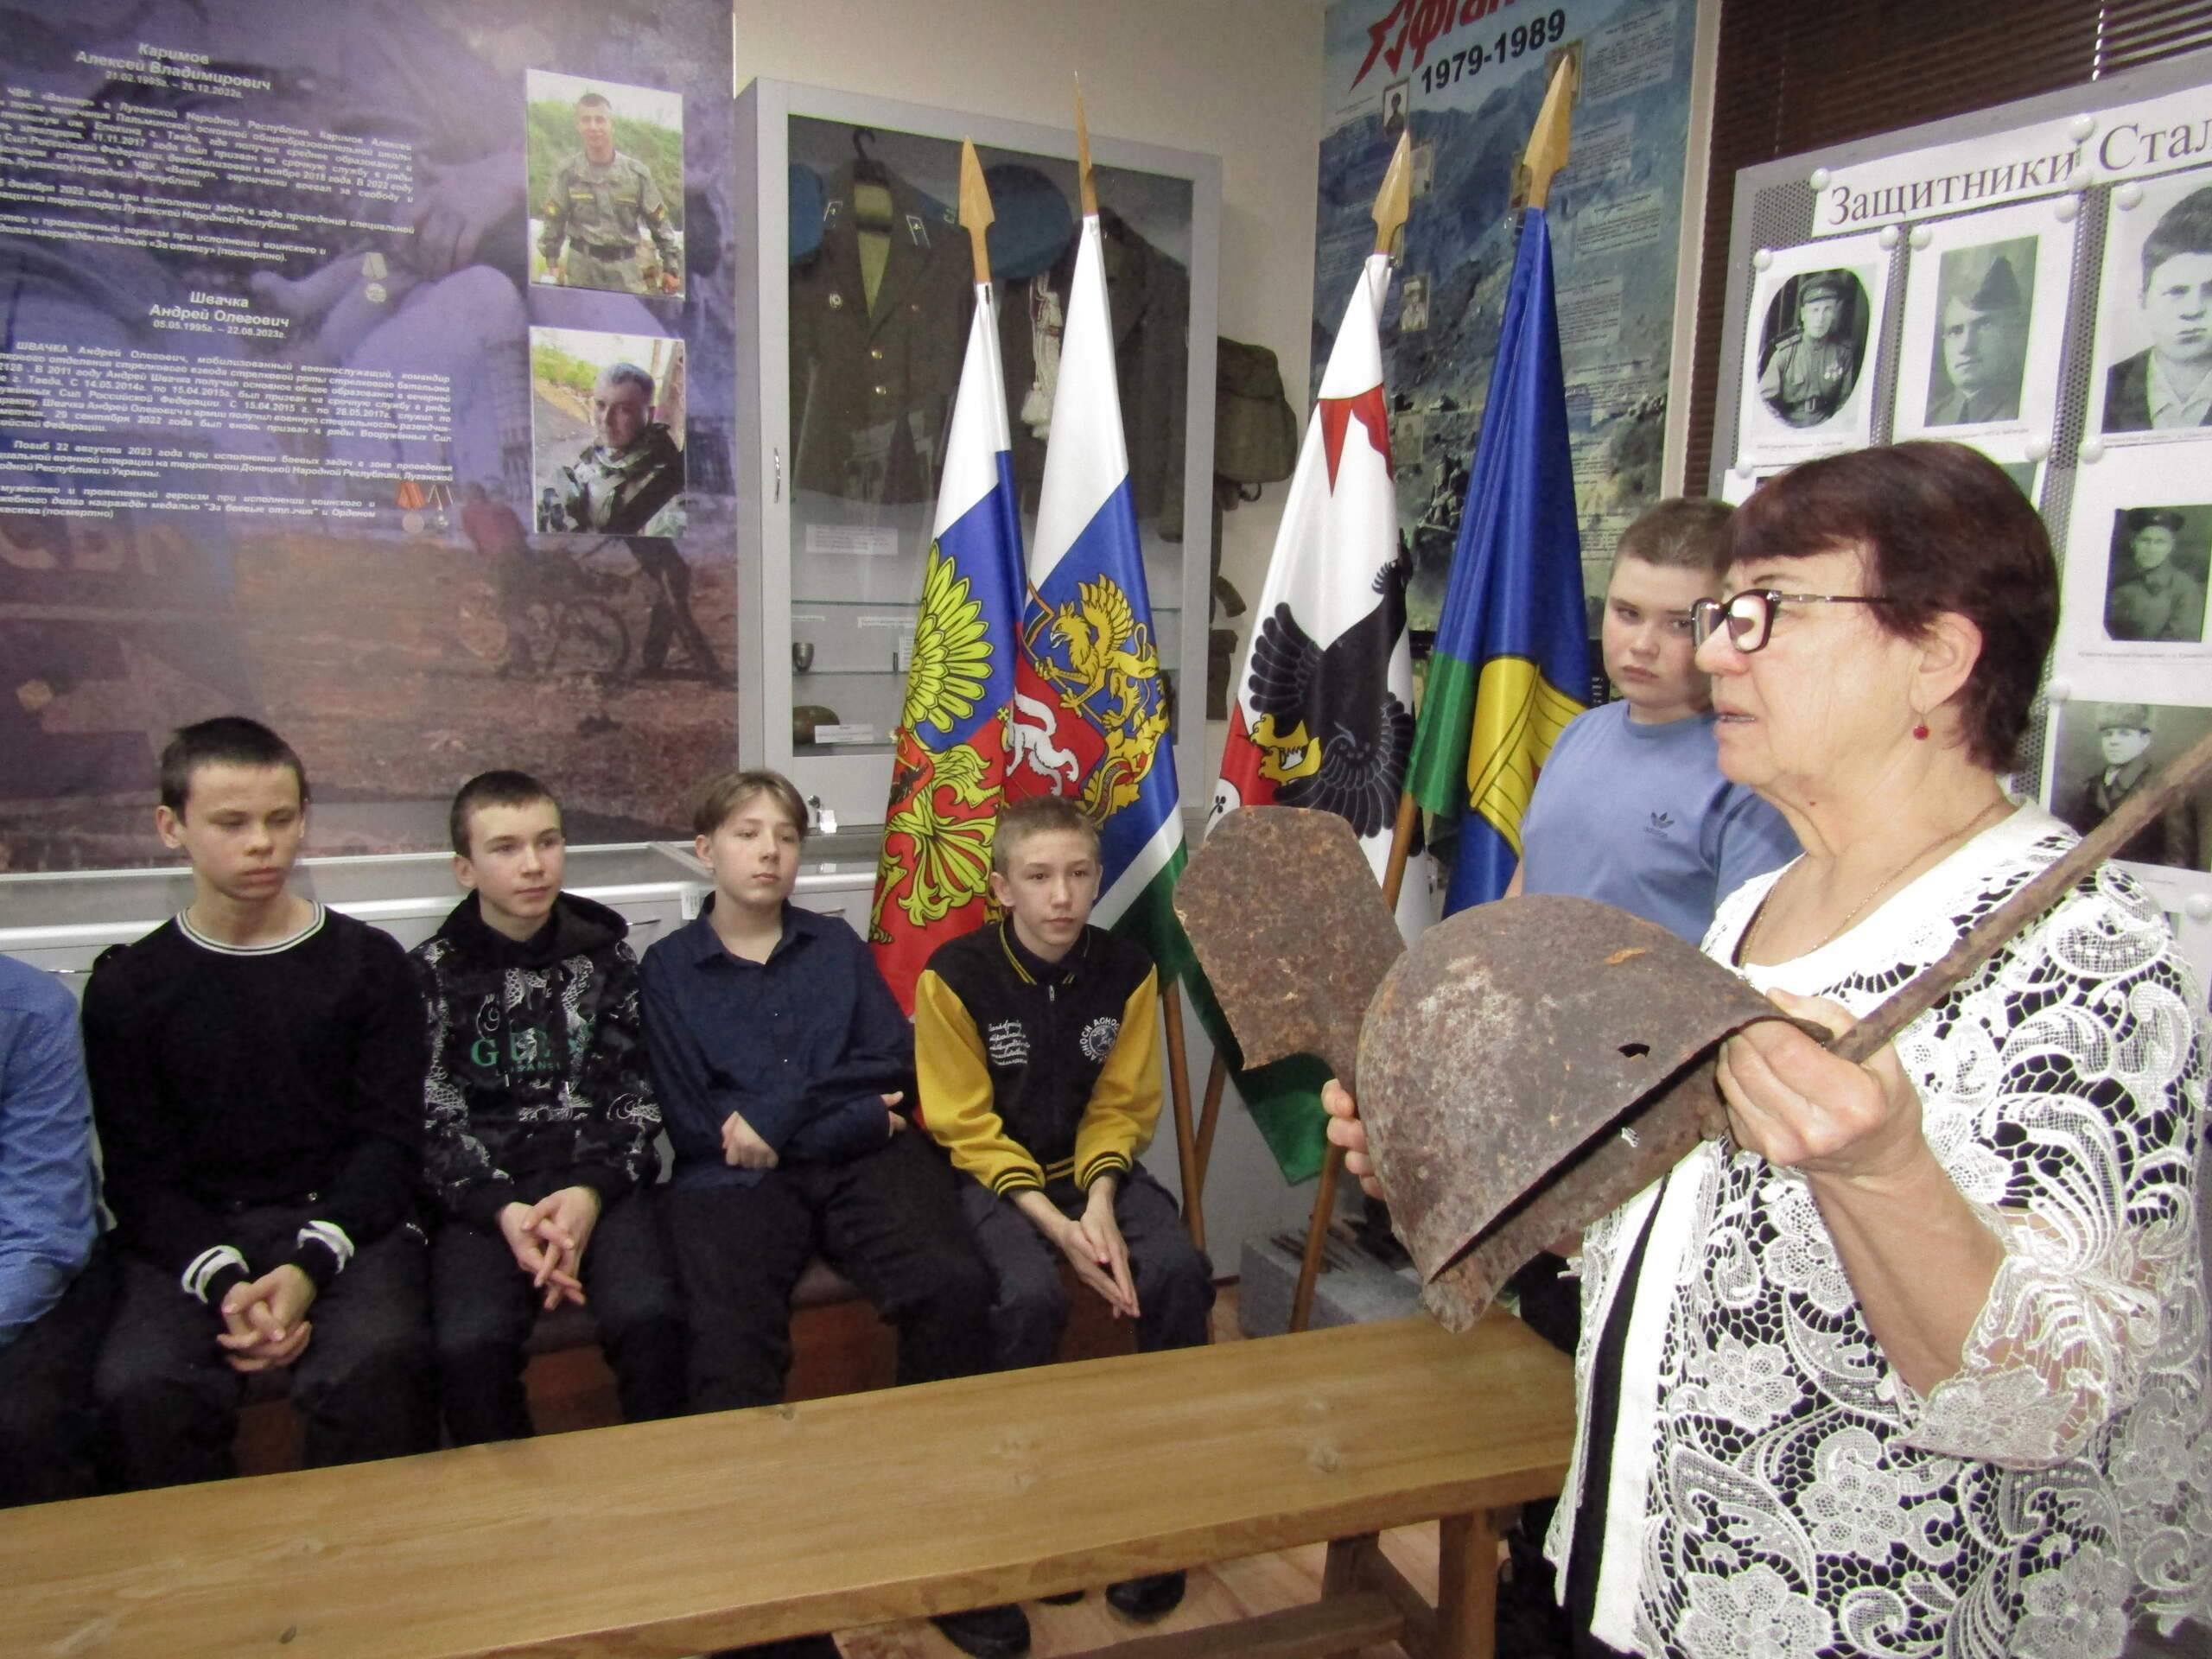Экспонаты с мест сражений под Сталинградом, найденные поисковиками и переданные в музей Александром Семёновичем Ботиковым, представителем поискового движения в России в Тавдинском и Таборинском районах.
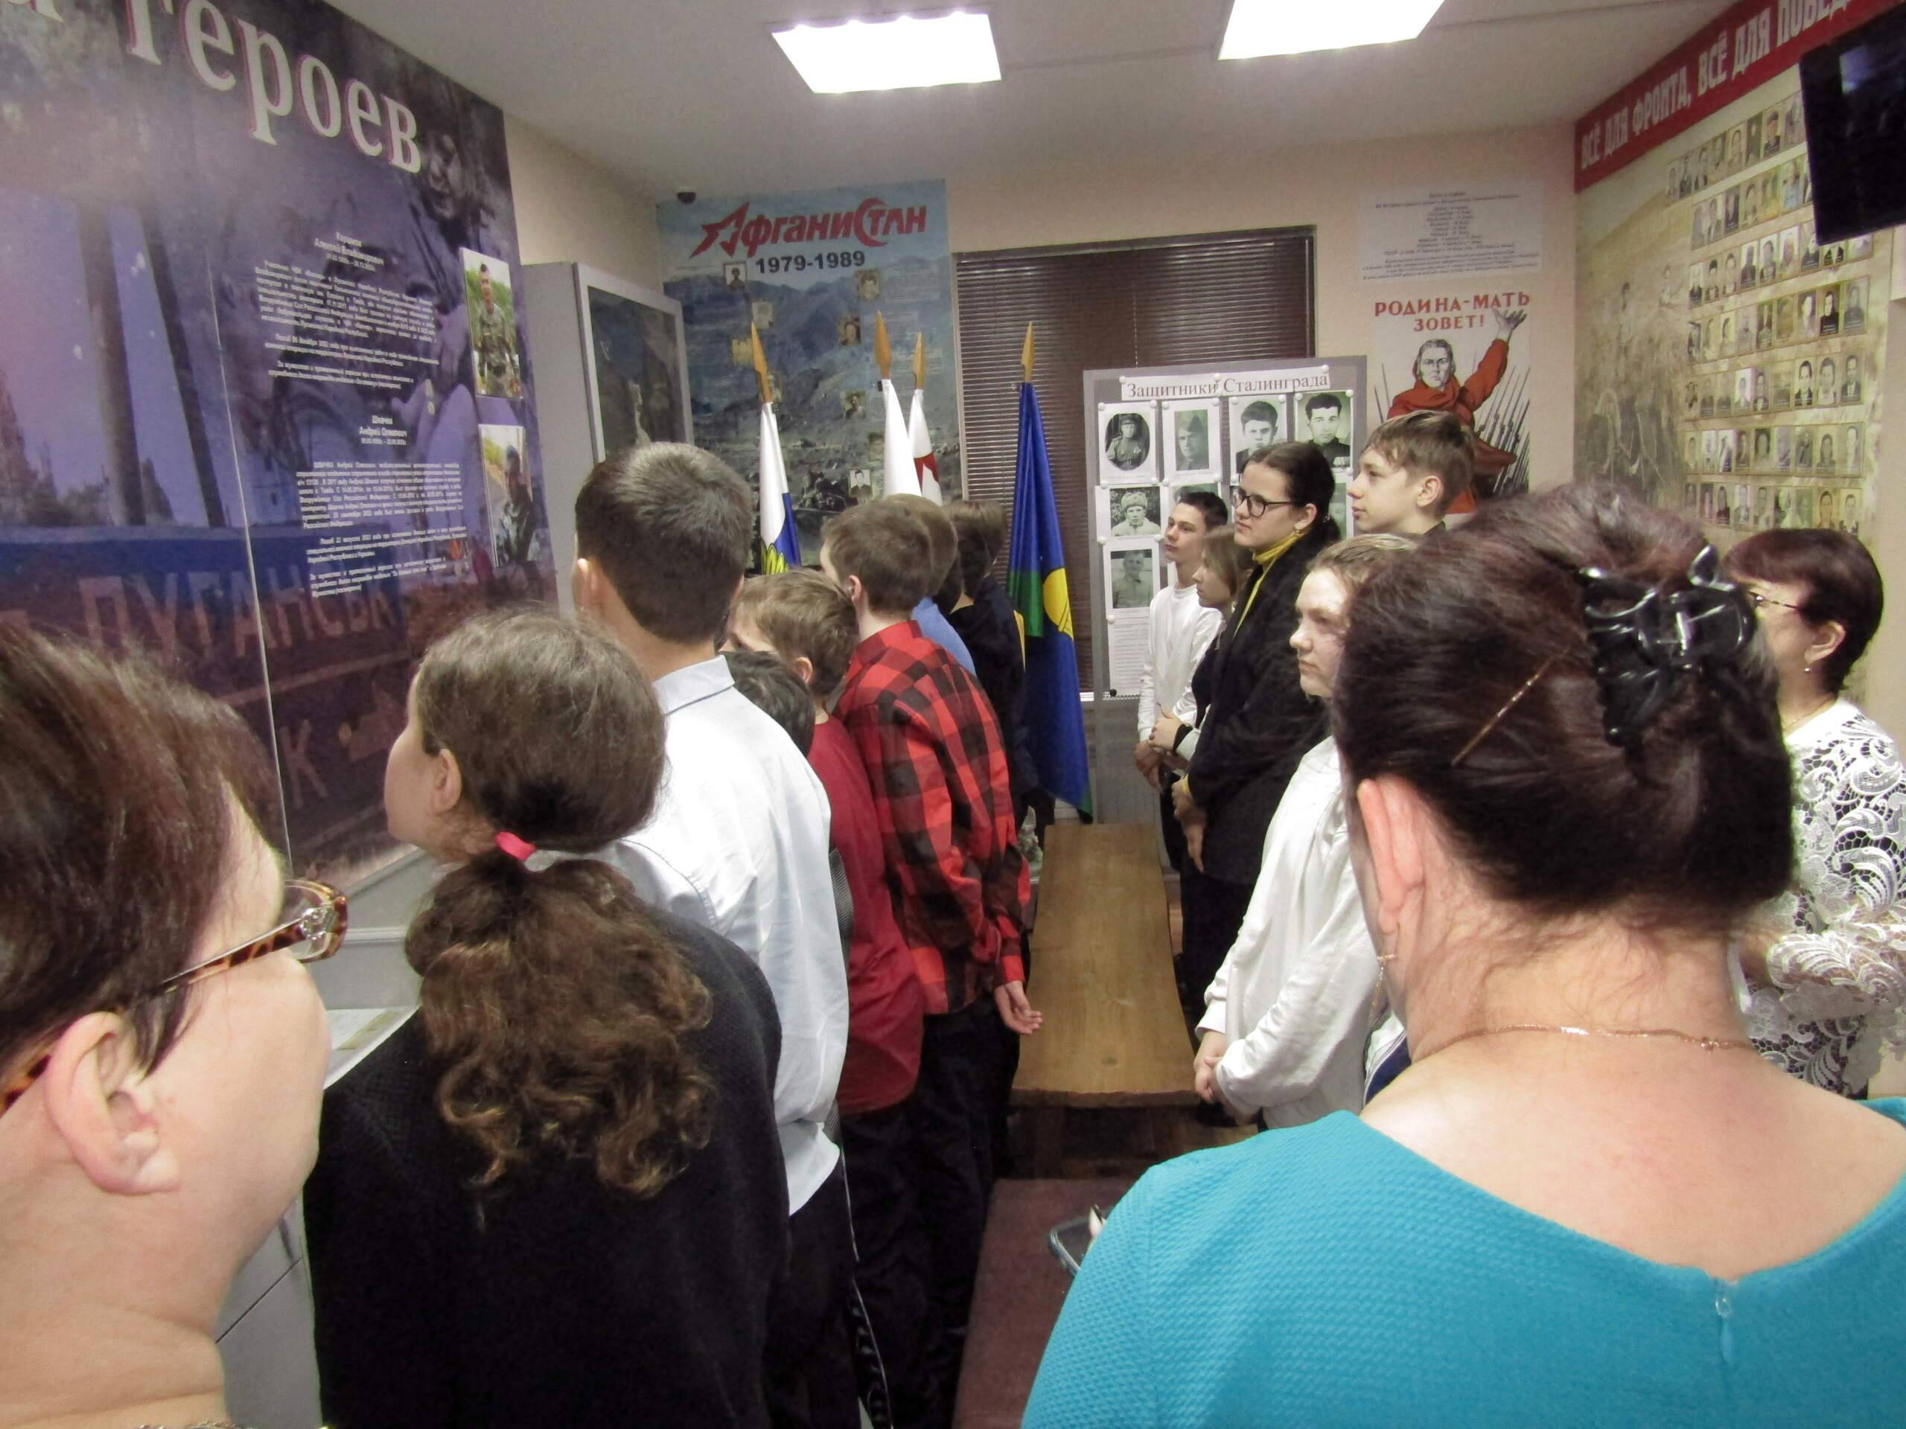
В завершении встречи ребята ознакомились со стеной памяти "Лица героев".
Материалы к публикации подготовила и опубликовала методист музея Татьяна Козлова.

